Igor Zawartka
Klasa 2ia
Grupa 2.
2020.12.15

Ćwiczenie 009
Usługi domenowe Active Directory
(wersja druga, poprawiona)

Wstępna konfiguracja kart sieciowych
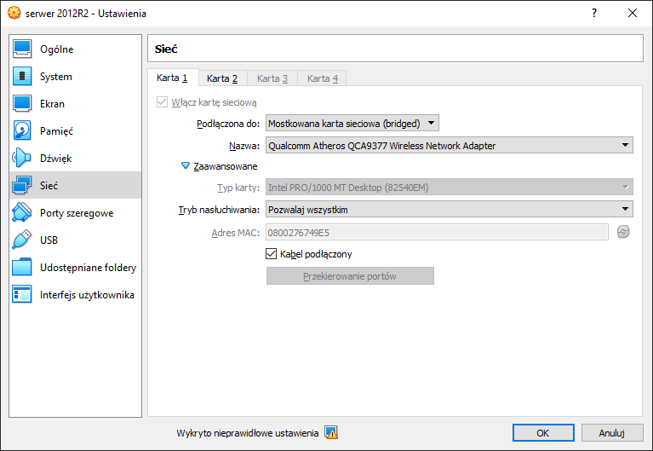
Obrazek 1: Serwer - karta 1
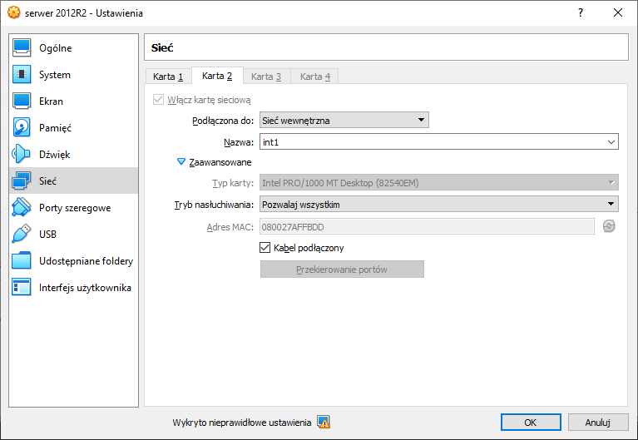
Obrazek 2: Serwer - karta 2
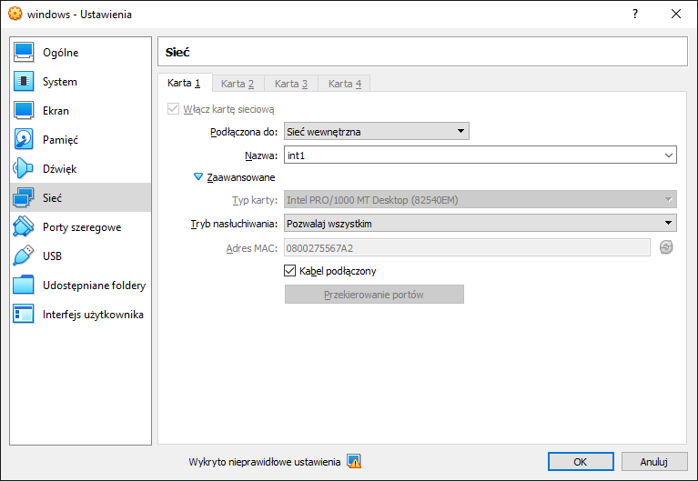
Obrazek 3: Klient - karta 1
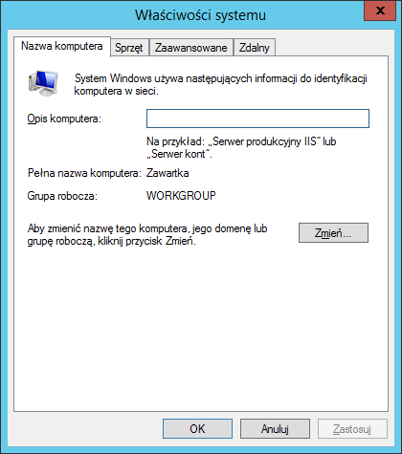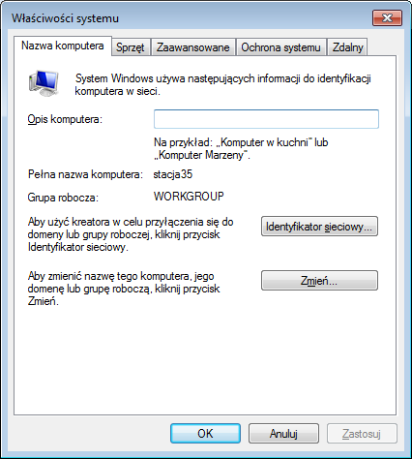
Obrazek 4: Nazwa serwera i klienta
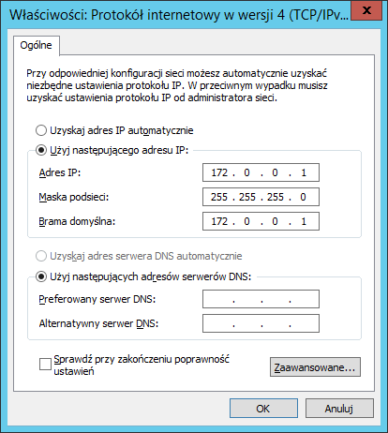
Obrazek 5: Konfiguracja IPv4 drugiej karty serwera

Konfiguracja DNS, DHCP i Routingu
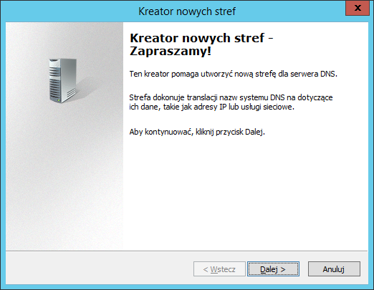
Obrazek 6: Dodanie Nowej strefy wyszukiwania do przodu
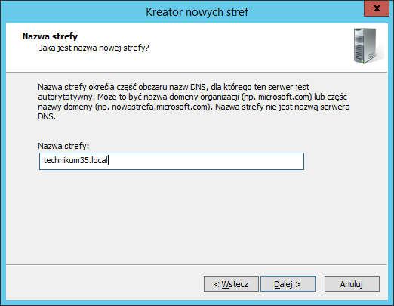
Obrazek 7: Nazwanie strefy
Obrazek 8: Dodanie strefy wyszukiwania wstecznego
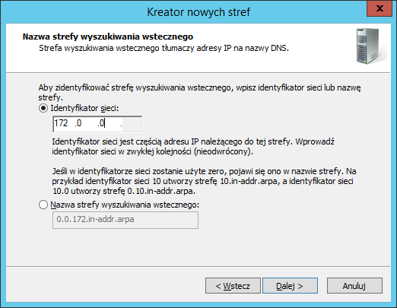
Obrazek 9: Określenie identyfikatora sieci
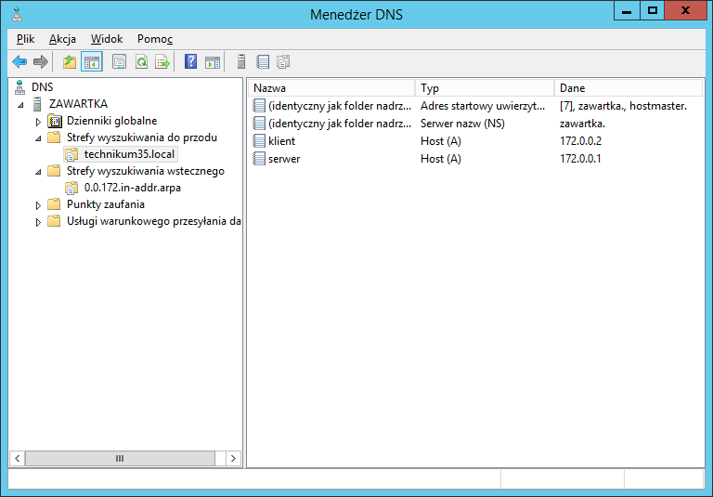
Obrazek 10: Gotowy DNS z dodanymi hostami
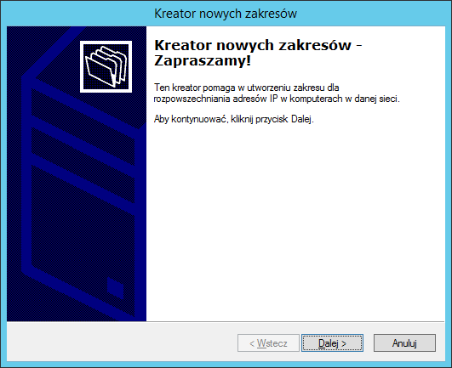
Obrazek 11: Dodanie zakresu DHCP
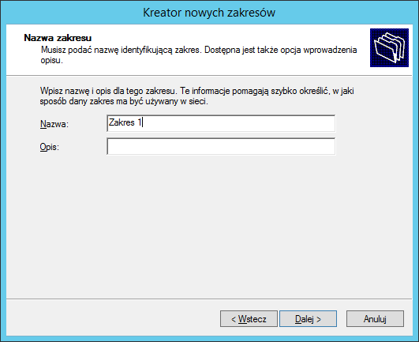
Obrazek 12: Ustawienie nazwy zakresu
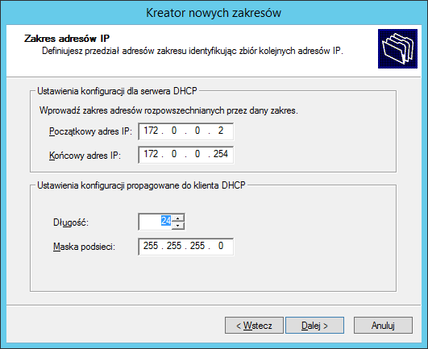
Obrazek 13: Konfiguracja zakresu
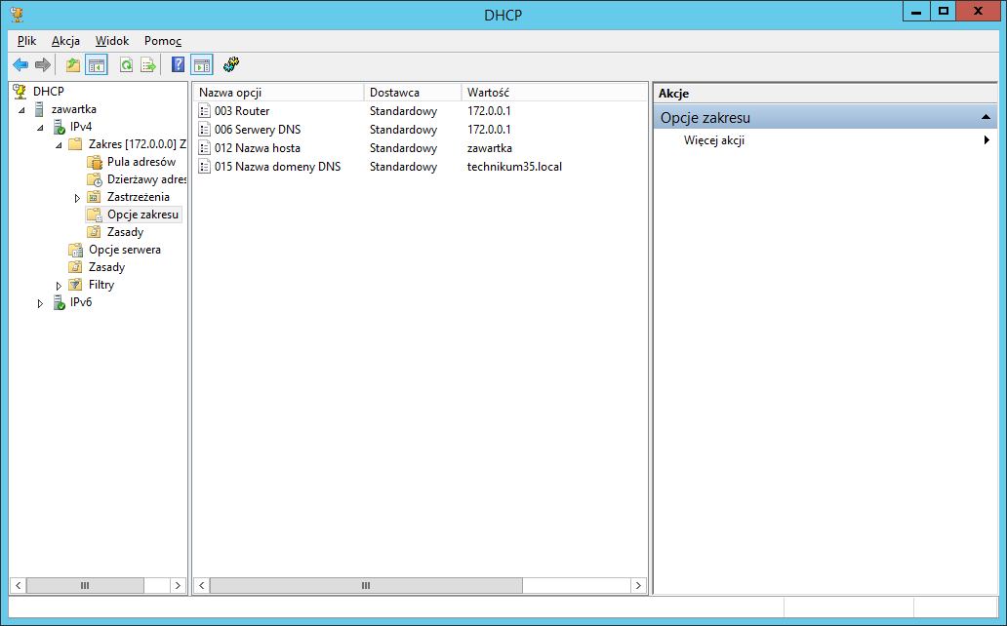
Obrazek 14: Ustawienie opcji utworzonego zakresu
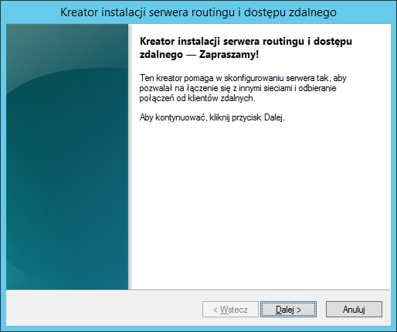
Obrazek 15: Konfigurowanie routingu
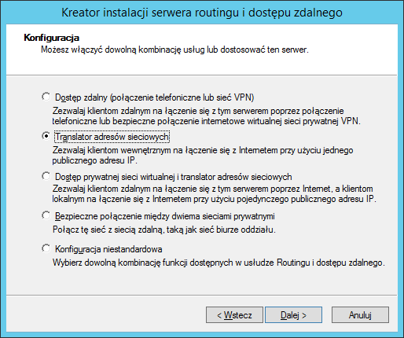
Obrazek 16: Wybranie opcji "Translator adresów sieciowych"
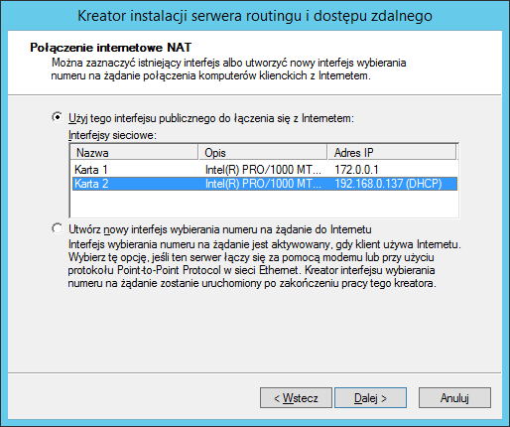
Obrazek 17: Wybranie karty sieciowej
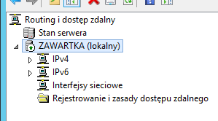
Obrazek 18: Routing został włączony
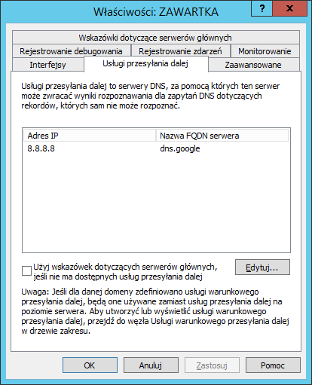
Obrazek 19: Dodanie usługi przekazywania dalej w ustawieniach DNS
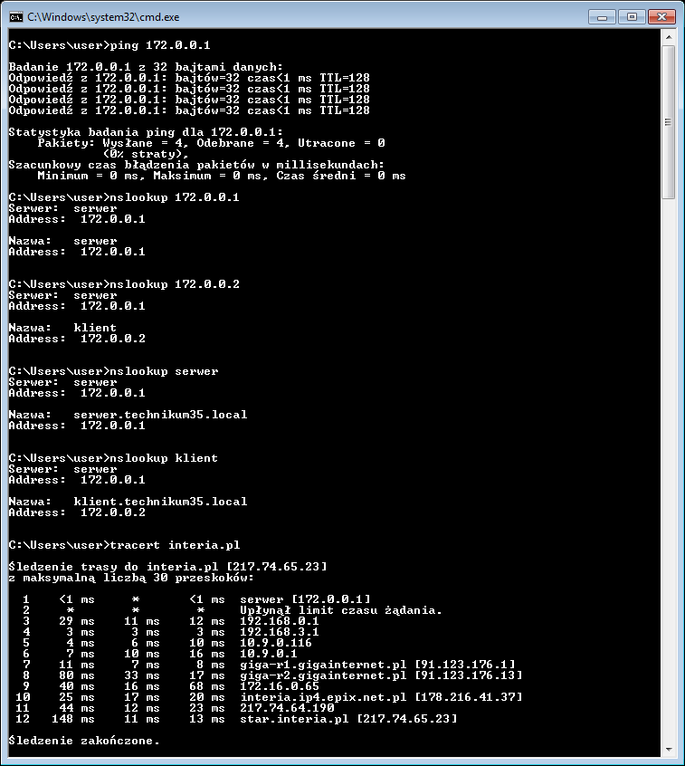
Obrazek 20: Testy z klienta
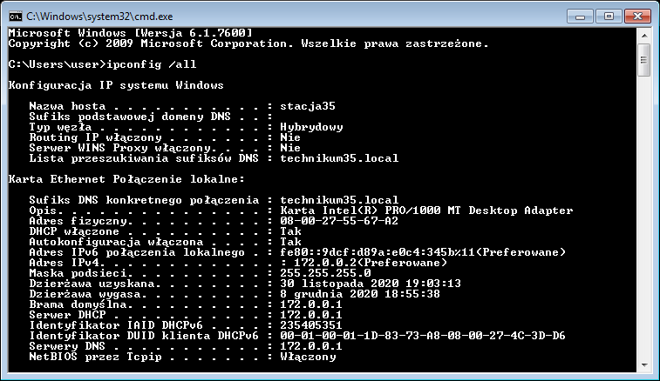
Obrazek 21: Ipconfig klienta

Instalowanie i konfiguracja usługi Active Directory
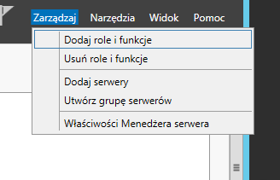
Obrazek 22: Dodanie nowej roli
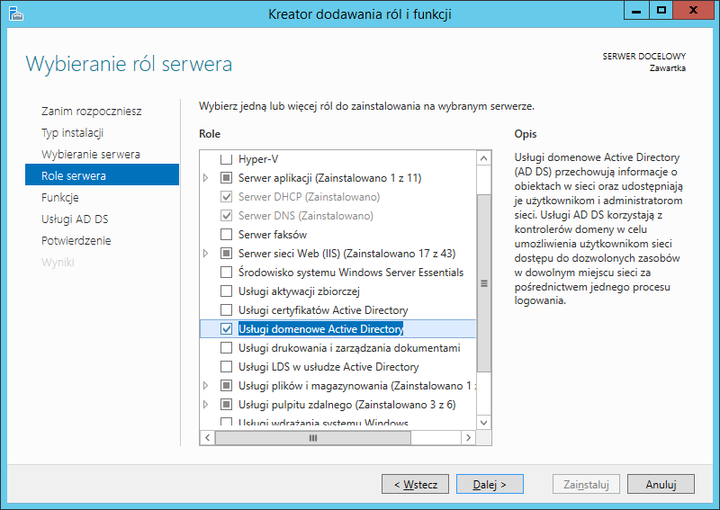
Obrazek 23: Dodanie usług domenowych Active Directory
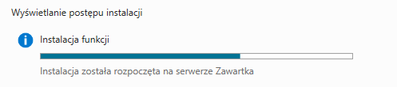
Obrazek 24: Proces instalacji
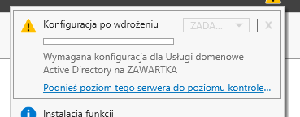
Obrazek 25: Konfiguracja po wdrożeniu
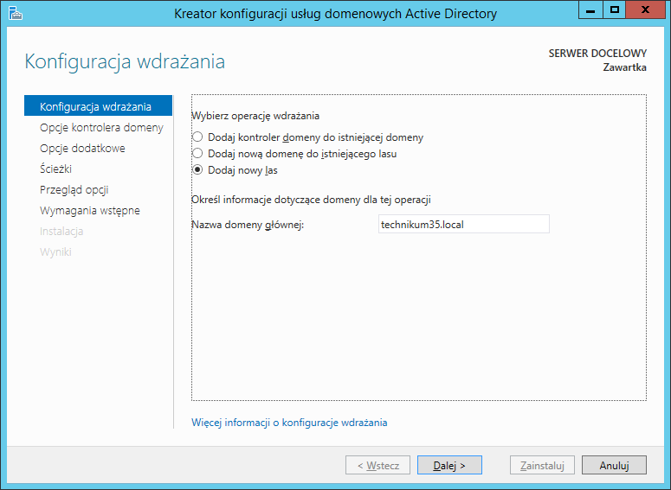
Obrazek 26: Dodanie nowego lasu
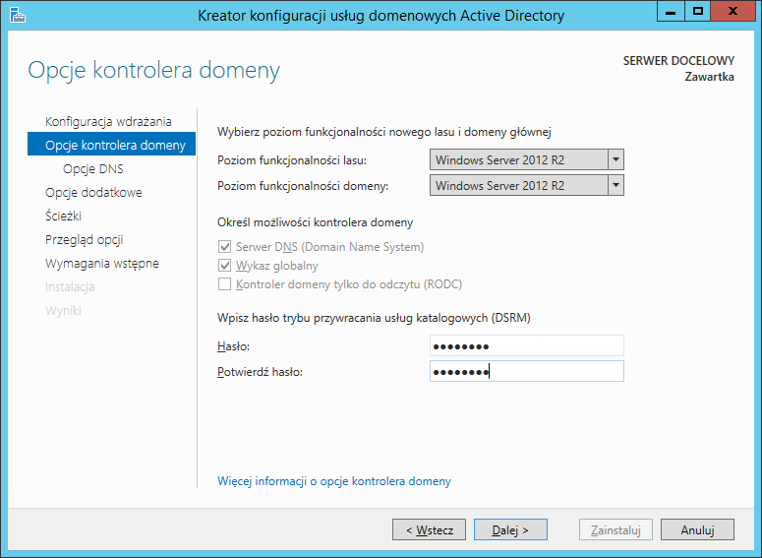
Obrazek 27: Utworzenie hasła
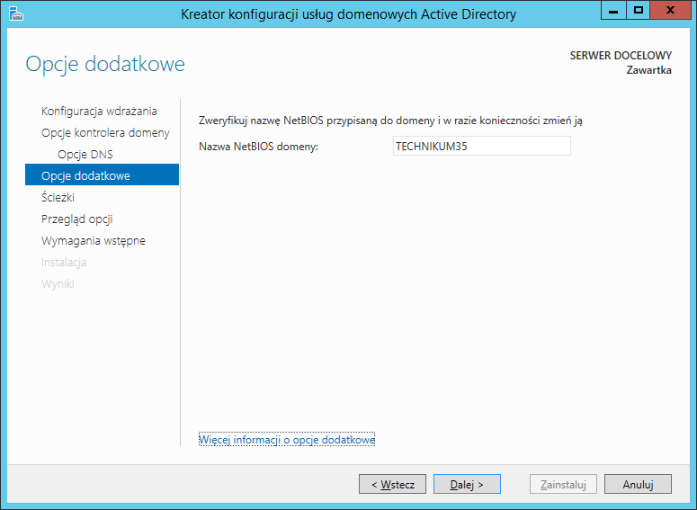
Obrazek 28: Ustawienie nazwy NetBIOS
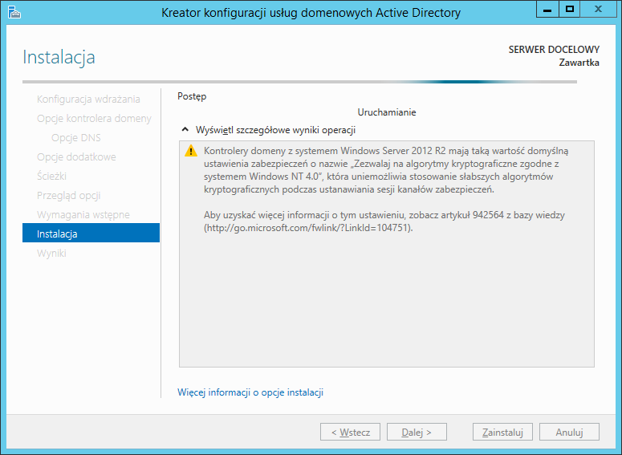
Obrazek 29: Instalacja
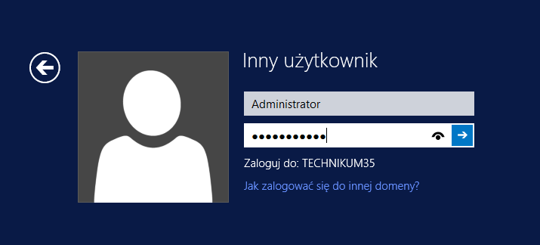
Obrazek 30: Po zrestartowaniu komputera powinniśmy ujrzeć "Zaloguj do: ..."
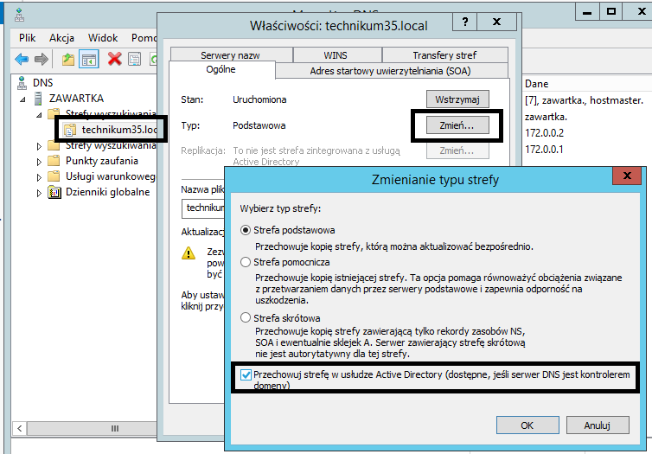
Obrazek 31: Powiązanie DNSu z Active Directory
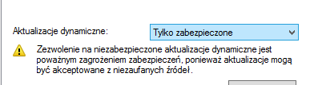
Obrazek 32: Ustawienie aktualizacji na "Tylko zabezpieczone"
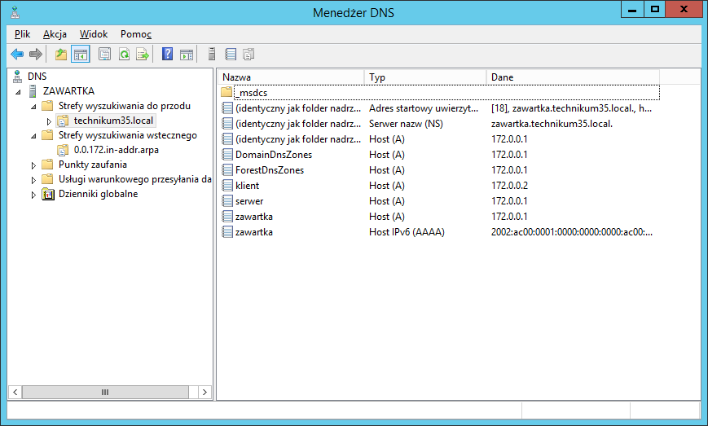
Obrazek 33: Po odświeżeniu, powinny zostać dodane nowe hosty
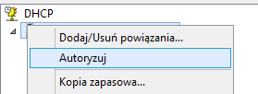
Obrazek 34: Autoryzowanie DHCP
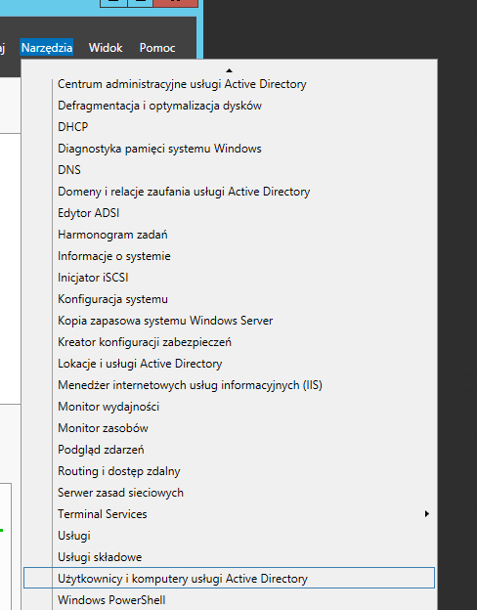
Obrazek 35: Konfiguracja komputerów w Active Directory
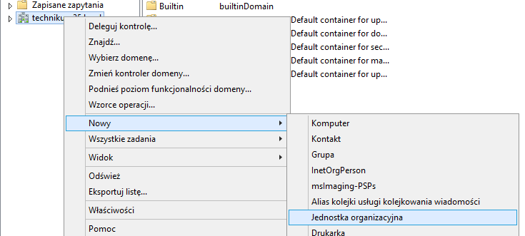
Obrazek 36: Dodanie nowej jednostki organizacyjnej
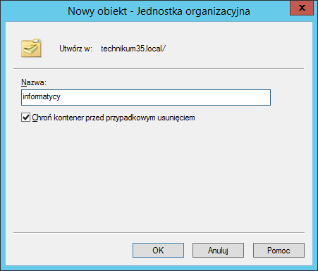
Obrazek 37: Nazwanie jednostki
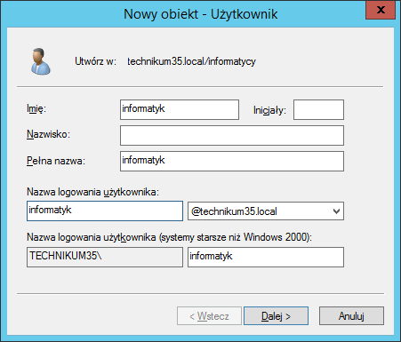
Obrazek 38: Dodanie użytkownika
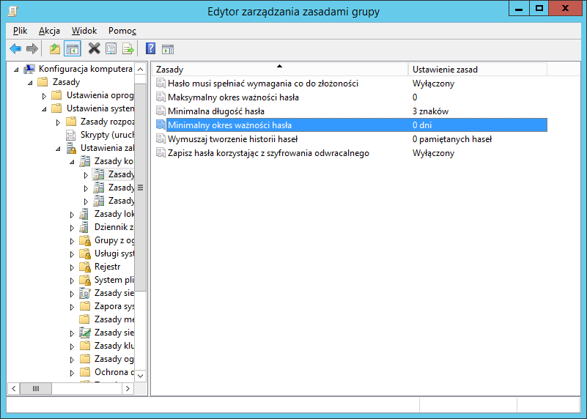
Obrazek 39: Zmiana zasad tworzenia haseł
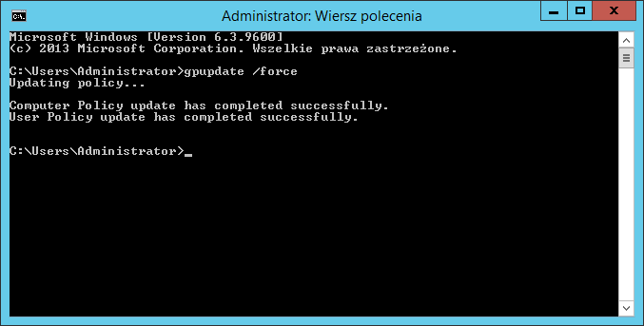
Obrazek 40: Zaktualizowanie zasad
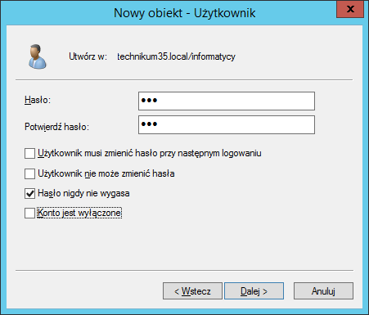
Obrazek 41: Nadanie hasła użytkownikowi
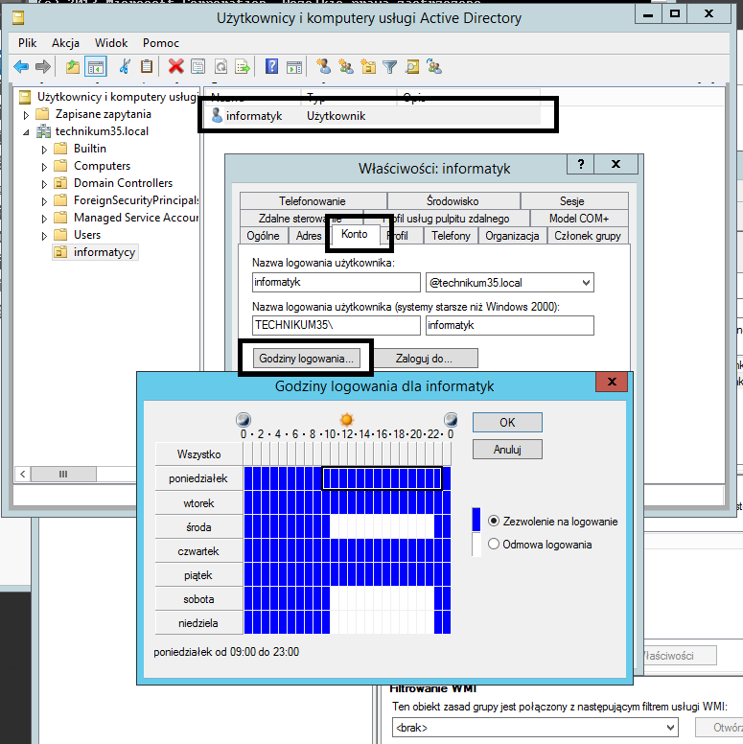
Obrazek 42: Konto zostało utworzone, należy jeszcze ustawić dozwolone godziny logowania
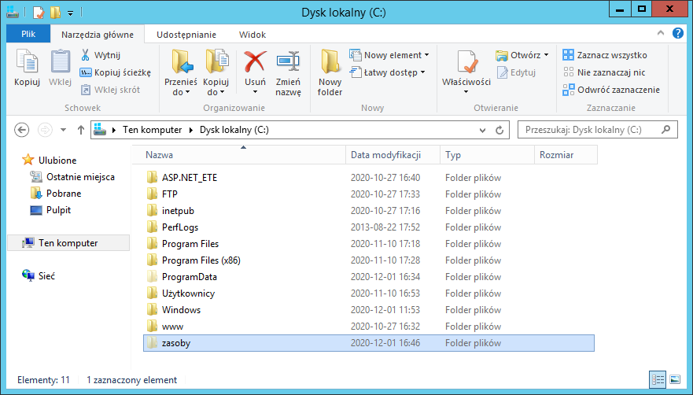
Obrazek 43: Utworzenie ukrytego folderu "zasoby"
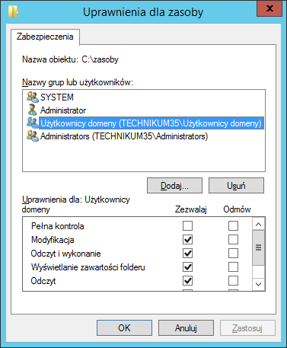
Obrazek 44: Nadanie folderowi odpowiednich uprawnień
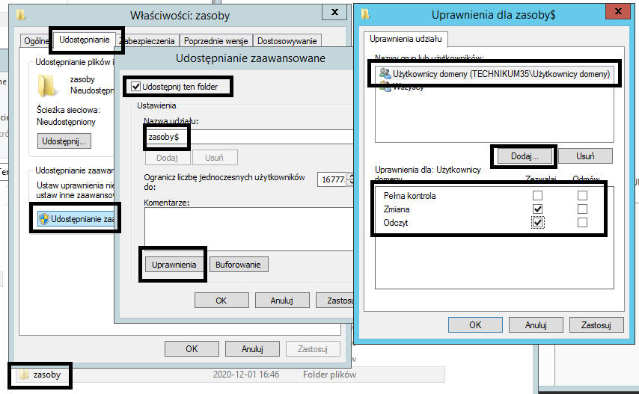
Obrazek 45: Udostępnienie folderu jako "zasoby$" oraz dodanie uprawnień zmiany i odczytu dla Użytkowników domeny
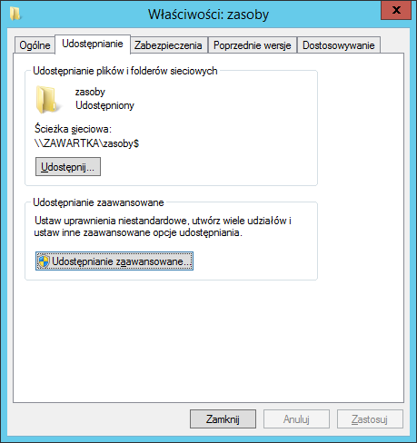
Obrazek 46: Folder jest teraz udostępniany
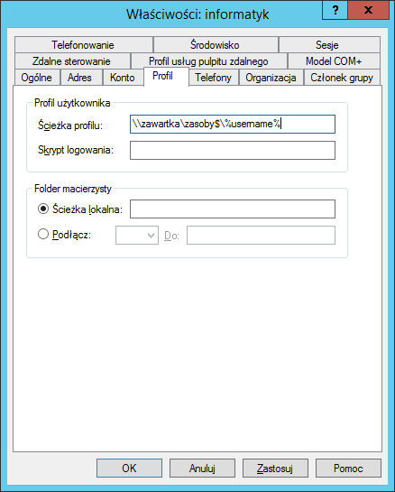
Obrazek 47: Ustawienie ścieżki profilu na nowoutworzony folder
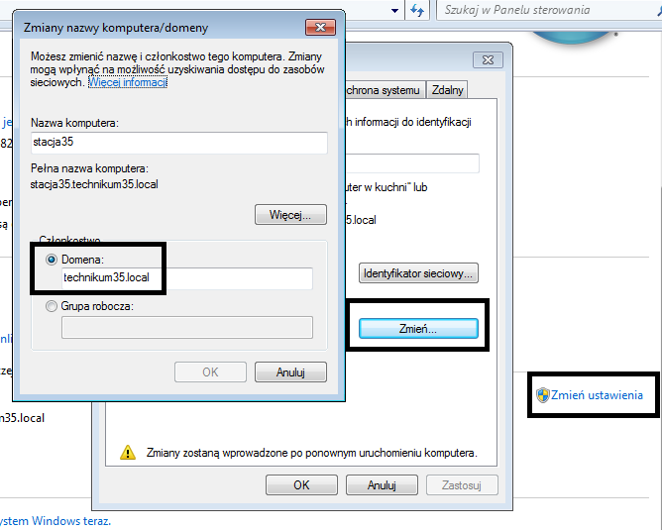
Obrazek 48: Dodanie klienta do domeny
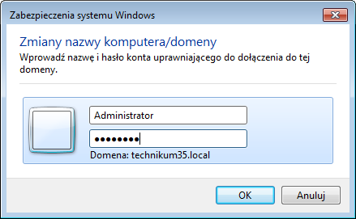
Obrazek 49: Zalogowanie się do domeny
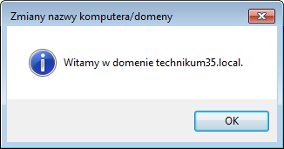
Obrazek 50: Komputer został podłączony do domeny
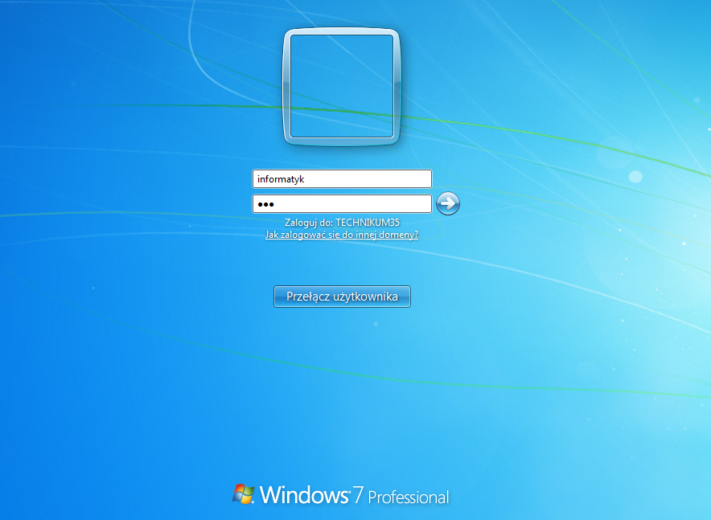
Obrazek 51: Po ponownym uruchomieniu komputera będziemy mogli zalogować się na konto informatyk
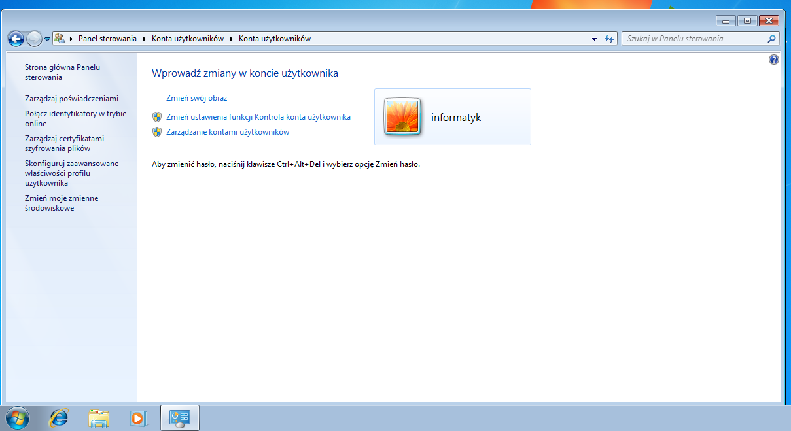
Obrazek 52: Wszystko działa!

Definicje
Active Directory – Usługa systemów Windows pozwalająca na współdzielenie zasad, kont użytkowników, oprogramowania itp. między użytkownikami danej domeny.
Domena – Obszar sieci Active Directory, któremu zostały przydzielone dane zasoby.
Kontroler domeny – komputer zarządzający daną domeną, na którym zainstalowana jest usługa serwera Active Directory.
Las – zbiór wielu bądź co najmniej jednej domeny. Las domyślnie nosi tę samą nazwę co pierwsza utworzona w nim domena.
Spis treści
Wstępna konfiguracja kart sieciowych 1
Konfiguracja DNS, DHCP i Routingu 3
Instalowanie i konfiguracja usługi Active Directory 11
Definicje 22

